目 录

1. 币问一百问 1

1.1 比特股 BTS 为什么不用别的币来抵押产出bitcny呢？ 1

1.2 币问的护城河是什么？ 1

1.3 请问从哪里可以查看到当前ETH上有多少种代币和多少种DAPP？ 2

1.4 区块链去中心化真的那么有用吗？ 3

1.5 提高区块链可扩展性的解决方案有哪些？ 3

1.6 比特股如何创建资产并喂价？ 8

1.7 3.15来了，说说你被哪些交易所骗过或中过哪些招？ 14

1.8 什么是原子交易？ 17

1.9 EOS的百万级TPS的作用有哪些？ 17

1.10 金马为什么会成功？ 18

1.11 什么是通证经济，你怎么看待它呢 18

1.12 项目落地了，TOKEN的价格就一定会上涨吗？ 18

1.13 大家谁知道币问yoyow币资金池计划？ 19

1.14 烤猫是谁？ 20

1.15 路印钱包的去中华交易所你看好吗？ 20

1.16 TOP.ONE有哪些黑历史？ 20

1.17 重大利好啊！纳斯达克支持的数字货币交易所DX将在下个月推出，会提前开启牛市的到来吗？ 21

1.18 Mixin主链优缺点在哪里？ 21

1.19 证券市场到底有何意义？ 21

1.20 你依据什么信号来判断币市已经熊转牛？ 22

1.21 垃圾的区块链项目有哪些共同点？ 22

1.22 GTC你对它的价值了解有多少？ 23

2. 币圈有意思的文章 27

2.1 EOS钱包地址数据，有意思！！！ 27

2.2 EOS史上最全资料合集 29

2.3 V神的个人经历 31

2.4 yoyow怎么运营？ 32

# 币问一百问

## 比特股 BTS 为什么不用别的币来抵押产出bitcny呢？

BTS能在比特股链上做抵押不是因为它是原始股，而是因为：

在比特股链上，唯有BTS是原生资产，同时BTS唯有在比特股链上才是“真币”。就像比特币链上唯有BTC是原生资产，BTC唯有在比特币链上才是“真币”，ETH、XRP、LTC、……都一样。

用户从钱包（区块链上）转账存入交易平台和网关的BTS、BTC、ETH（包括ETH链上的各种ERC20 TOKEN，如主网上线前的EOS代币）都是资产托管，用户拿到的是交易平台和网关按照1:1发放的存托凭证，也称为 IOU（I Owe You，“我欠你”的意思，是一张欠条收据，故也称为“白条”），一旦交易平台或者网关发生：

1. 跑路

2. 失联

3. 遭遇黑客盗币无力偿还或自导自演的监守自盗

4. 被监管调查

5. 其他人为或不可抗因素

那么，你交易平台账户里的存托凭证或网关兑换存入你比特股账户的网关资产（如OPEN.BTC、OPEN.ETH、GDEX.BTC、GDEX.ETH、GDEX.EOS）将是一个无法兑现的白条。

bitCNY、bitUSD等智能货币的抵押机制是通过比特股内置的金融智能合约来实现的，链上自动执行强制平仓和强制清算。在比特股链上只有BTS不是白条，没有无法兑付的风险——“每一个bitCNY都是抵押BTS产生的，持有1bitCNY的任何人可以在任何时候从比特股系统（SmartCoins这个金融智能合约抵押仓）拿回价值1CNY的BTS”。所以必须抵押BTS才能产生bitCNY、bitUSD这样的真正去中心化发行的稳定数字货币，没有人为违约风险，而且也是抗审查的。

那么，在比特股区块链上有没有可能抵押网关比特币/以太坊（如：GDEX.BTC、GDEX.ETH）来抵押发行“类似”bitCNY的稳定数字货币btcCNY、ethCNY呢？可以，但是抵押出来的这个btcCNY、ethCNY有无法兑付的违约风险 —— 一旦抵押物GDEX.BTC、GDEX.ETH无法兑付成比特币链上的BTC、以太坊链上的ETH，那么GDEX.BTC、GDEX.ETH将一文不值（白条），那么本来锚定1人民币的btcCNY和ethCNY也将会瞬间归零。

<https://www.bitask.org/question/4274>

## 币问的护城河是什么？

前面已经有网友总结出了，币问并没有护城河。这个观点我是很欣赏的，不说对错，就说这个思路，是很了不起的，他能跳出题主提问的束缚，提出自己的观点（在题主的提问中，是默认币问一定有护城河的）。另外看得出他并不是为了抖机灵一句话就结束。他没有列举数据，这很可惜，但是他从更大的视角，从整个币圈行业，从自己的感受出发，觉得币问还像个婴儿一样稚嫩。这一点我也有这种感觉。

币问很容易被弄死，因为根本就没有护城河。而如今为何币问还没死？很简单，因为币问做的这个业务太单薄了，利润太小，同行都看不上这个业务。你看币乎做文章板块，ONO做微博社交，qunqun做贴吧，还有其他的如币快报之类的做资讯等等。那些都是比问重得多的业务，用户参与度也更高的业务，所以他们的用户注册数和在线活跃数都比币问高。

币问能活到现在真的不是大家想象中的那么美好，说是因为币问的产品如何如何好。币问产品的诸多问题，诸多不完善，在问答里大家一直在讨论，但是币问并没有快速行动，完善产品，这一点我只能归结到币问的技术人员不足，所以只能把精力先放在其他方面，比如开发iOS版的APP。只有正面客观理智的面对币问的诸多问题，不要带太多的感情色彩去看问题，才能看出币问这个产品的真正水平。

币问，真的没有护城河。

如果非要说出一个护城河，我想，那也只有一个了，那就是币问威望排行前50的用户，这些优质内容提供者，才是币问的护城河。币问虽然有超过一万四的注册用户数，但是那些优质内容提供者他们一旦离开了，币问还剩下什么？

我突然想到一点，也许，币问的真正产品，不是这个问答社区，而是那些优质内容提供者！

## 请问从哪里可以查看到当前ETH上有多少种代币和多少种DAPP？

<https://etherscan.io/tokens>

这个链接可以查看。

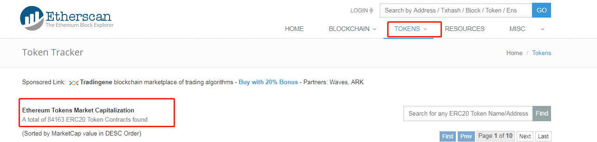

目前有84163种基于以太坊的token。

<https://dapp.review/explore/eth>

<https://dappradar.com/>

而这2个链接导向的网址可以帮助题主查看在以太坊上的dapp们。

以上。

## 区块链去中心化真的那么有用吗？

1 先说可信度问题  
他终究只是一个可信的存储而已，反观我们目前社会上遇到的所有信任问题，无一不是源头的造假，比如店铺刷信用，在社会本身完善的商业体制下，我们真的有场景是因为存储的数据被篡改且自己不知道无法追回造成的损失吗？  
2 再说安全  
但是区块链也是一个地址一个密码，与账户又有多大区别，假如骗子通过各种手法拿到了这个信息，仍然可以随意盗用，更可怕的是基于不可篡改性，我们甚至无法追回  
3 再说稀缺性  
我们使用加密货币的一个理由是不可随意超发，造成通货膨胀，但是不管比特币还是以太币都有成功的做了几次硬分叉，哪有一天是不是也可以被联合在一起的矿场主绑架去做一个分叉改变挖矿的难度呢，此外，币数目虽然有限但是价值不定，稀缺性有从何说起呢，只是说以前你有1个就富有，现在我有0.1就富有  
4 再说容量  
我们知道我们现在每天现金交易的流水松松就过t了，如果都要记到区块链上，这个链真的可行吗  
区块链的价值在哪里呢？

前两天v神的一篇文章对于这个问题阐述的比较好，可以直接去搜一搜《关于“去中心化”，你知道的可能都是错的》这篇，目前网上的中文版是编辑过的版本，也可以去找找英文原版直接读。

## 提高区块链可扩展性的解决方案有哪些？

首先，什么是**可扩展性**？  
  
  
  
《大型网站技术架构：核心原理与案例分析》中的第1篇第3节中认为：  
  
  
  
**可扩展性/可伸缩性**(Scalability/Extensibility)是一种软件系统计算能力的设计指标，在系统扩展过程中，通过很少的改动甚至只是添置硬件设备，就能实现能力的线性增长，实现高吞吐量高性能以及低延迟。  
  
  
  
纵向的可扩展性——在同一个逻辑单元内增加资源来提高处理能力。包括在现有服务器上增加CPU，或者在现有的存储中增加硬盘来提高存储量。  
  
横向的可扩展性——增加更多逻辑单元的资源，并令它们像是一个单元一样工作。大多数集群方案、分布式文件系统、负载平衡都是在提高横向的可扩展性。  
  
  
  
提升区块链的**可扩展性**包括两个方面: 一个是区块存储的扩展（俗称的扩容方案，有链上扩容与链下扩容两派），另一个就是提升交易的吞吐量。  
  
  
  
区块链想要真正做到更深度的应用和更大众的普及，就非解决交易的高吞吐量与低延迟问题不可。（毕竟比特币的区块生成速度实在是慢，而以太坊被kitty猫搞得近乎瘫痪。）  
  
  
  
在经典的区块链中，**每个节点存储所有的状态并且处理每一笔交易**，这提供了很高的安全性，但限制了可扩展性，导致区块链系统不能处理比一个单节点更多的交易。  
  
有很多因素会影响吞吐量，网络结构，加密算法，共识机制等。**BM**曾说**EOS**将来可以达到每秒百万级吞吐量，靠的是啥？靠的是并行处理验证这一点。如果交易可以被并行处理验证，那么就可以通过添置硬件设备来提升吞吐量，从而实现能力的线性增长。  
  
交易吞吐量的核心指标通常使用TPS（transaction per second），即每秒执行的交易数量。比如比特币TPS是7，以太坊TPS是30-40等。  
  
  
  
V神之前写过一篇文章，里面提到一个**区块链的不可能三角**，他认为区块链系统最多只能拥有以下三个属性中的两个：  
  
**去中心化Decentralization**  
  
**可扩展性Scalability**  
  
**安全性Security**  
  
  
  
V神认为BM设计的EOS实在是太不去中心化了，所以才有可能达到那么高的交易吞吐量。  
  
  
  
在V神的设想中，的确也只能通过牺牲去中心化或安全性来提高可扩展性，有如下三种方式：  
  
1.交易不在每一个节点，而是在部分节点上达成共识，如pBFT的代议制。  
  
2.不对交易本身做共识，而是对交易打包之后的哈希值做共识。  
  
3.以上两者的混合，如以太坊的分片。  
  
  
  
  
  
我们稍微列一列目前的，提升区块链可扩展性的解决方案：分片、侧链、闪电网络、雷电网络、DAG、多链等。  
  
  
  
**分片：**  
  
分片又称Sharding，本身是一种传统数据库的技术。起初，所有的数据都放在一台服务器上，随着用的人越来越多，这台服务器就不堪重负了。那后来就把不同数据放在不同的服务器上，访问不同的数据就由不同的服务器来提供服务，这样系统的处理能力就得到了线性增长。  
  
以上就是分片，只不过此时是对数据进行分类，将大型数据分成更小、更快、更容易管理的部分，放在不同的服务器，提供并行处理能力，这叫做“垂直分片”。  
  
随着访问同一类数据的请求越来越多，单台服务器还是会变得不堪重负，那么可以进一步将同一个数据分为多个部分（也就是**片**鸭），再分布到多台服务器，这就是“水平分片”。  
  
V神坚信，以太坊扩容的解决方案是分片技术。分片技术的构想是：在维持大部分的去中心化和安全性的同时，只要求一小部分节点处理并验证每一笔交易，允许更多交易在同一时间被并行处理。  
  
  
  
V神是这么说的：“笼统简单地来说，你可以把分片看成是，设置一个区块链，在其中有一百个各自不同的Universes宇宙（也就是数据碎片），每一个宇宙都是一个独立的账户空间。所以你可以在某个宇宙中拥有一个账户，也可以在数个宇宙中持有一个合约，当然，你还可以在数个宇宙间发起一笔交易，而这笔交易仅仅会对涉及到的这几个宇宙产生影响。但是，这一百个宇宙不仅仅是割裂分散的区块链，它们在内部相互联系并组成系统。特别值得注意的是，它们彼此间形成共识。所以如果要打破其中一个宇宙，你就必须打破这一个整体”。  
  
  
  
  
  
**侧链：**  
  
侧链（SideChains）因为最早是针对比特币提出，所以这个概念后期也更多的是在描述比特币相关的扩容，它的定义是：可以让比特币安全地从比特币主链转移到其他区块链，又可以从其他区块链安全地返回比特币主链的一种协议。  
  
侧链是平行于主链的另一条区块链，它们通过“**双向锚定**”来建立关联，实现主链与侧链之间价值的双向转移。侧链的出现，缓解了主链的压力。目前采用侧链技术的区块链能够实现1000-5000TX/S的速度。  
  
比特币的主链可以被认为是结算链，只实现了去中心化分布式记账和POW安全共识这种最基本的协议基准。但光有结算链是不够的，区块链如果想要发展，必然会产生简单交换价值之外的应用，就需要有智能合约的第二代区块链，也有人称之为应用链。而侧链就是两者之间的桥梁。  
  
侧链是以融合的方式实现加密货币金融生态的目标，利用侧链，可以轻松的建立各种智能化的金融合约，股票、期货、衍生品等等。可以有成千上万个锚定到比特币上的侧链，特性和目的各不相同，所有这些侧链依赖于主链的弹性和稀缺性。  
  
侧链相关的有**Rsk**和**Elements**等。  
  
  
  
  
  
**闪电网络：**  
  
比特币社区曾经有一场旷日持久的扩容大战，大区块派主张链上扩容，而小区块派则坚持链下扩容。链下扩容的方案就是闪电网络（Lightning Network）。  
  
  
  
闪电网络是用于大量提高比特币交易数量的主要发展技术之一，它提供了一个链下的可扩展的微支付通道网络，将**交易放到链外执行**。交易双方若在区块链上预先设有支付通道，就可以多次、高频、双向地实现瞬间确认的微支付；双方若无直接的点对点支付通道，只要网络中存在一条连通双方的、由多个支付通道构成的支付路径，闪电网络也可以利用这条支付路径实现资金在双方之间的可靠转移。  
  
  
  
微信公号闪电HSL在《闪电网络原理通俗解释》一文中给出了一个**通俗解释**：  
  
“使用闪电网络的第一步就是要打开一个双向支付通道，比如A和B之间要打开一个双向支付通道。具体过程是这样的，A和B分别往一个2-2签名的多重签名地址转入一定余额的比特币，比如（A:0.1BTC; B:0.5BTC），0.1BTC归A；0.5BTC归B。这个2-2签名的地址及这个余额分配状态就是一个双向支付通道。  
  
支付通道伟大的地方在于可以将各个支付通道连接在一起。比如A和B之间有通道，B和C之间有通道，那A可以通过B向C发送比特币。如果有一个人同时和世界上所有的人建立了双向支付通道，那就意味着世界人所有的人都可以利用这个人做为中介发送比特币，而且这几乎是瞬间完成的，不需要向比特币主链那样需要广播交易让矿工来确认。  
  
最简单的关闭双向支付通道，就是双向签署一笔2-2签名的交易，将最后的余额分配状态分别发到各自的地址上，并且在比特币区块链上广播，经过矿工打包确认。  
  
第二种是双方中的单方终止通道，直接由单方发一笔单签名的交易，将余额发到自己的地址上，对方的币发到对方地址上。但为了防止作弊这种单方终止通道的交易发的币要等1000个确认才能花。  
  
第三种是打开支付通道的时候是有一个交易锁定时间(应该就是**nLocktime**)，这个时间到了之后，支付通道就会关闭，余额就会回到各自的地址上。”  
  
  
  
  
  
**雷电网络：**  
  
以太坊提高交易处理能力的方式主要有两个，一个是分片技术（shard），另一个就是状态通道技术（state channels）。  
  
基于闪电网络的思路，以太坊社区也提出了自己的**链下微支付通道**解决方案：雷电网络（Raiden Network），它是状态通道技术在以太坊上的实现。  
  
雷电网络的基本理念是，用户可以私下交换转账签名消息，而不是所有的交易都放到的区块链上处理。雷电网络通过以太坊网络中的点对点支付与保证金存款保留了区块链系统所具备的保障机制。  
  
  
  
  
  
**DAG:**  
  
DAG 是有向无环图（Directed Acyclic Graph）的缩写，是一种有顶点和边的图结构。它可以保证从一个顶点沿着若干边前进（有向），但永远不能回到原点（无环）。  
  
DAG的优势可以做到高并发，理论上是无限多的并发，意味着它可以大幅提升交易速度。（不过已经不是block chain的范畴）  
  
关于DAG的有IOTA、Byteball、Askcoin以及HSR。（IOTA的微信公号没事就会发文喷一下区块链，说自己比区块链不知道高到哪里去了，这个真的很搞笑）  
  
  
  
  
  
**多链：**  
  
多链是**延续侧链思路**提出来的，Lisk，Asch等采用的就是以侧链技术为基础的多链方案。  
  
  
  
**Lisk** 是第一个完全用 Javascript 实现的去中心化的区块链应用开发平台，建立于 2016 年初。它的宣传口号是“一个dapp一条侧链”。  
  
Lisk 主链为开发人员提供了一个安全可控的环境，开发人员可以为自己的应用创建一条侧链，从而不必从零开始构建区块链网络。不同侧链之间互不影响，所以，即使某个合约出现 bug，危害范围也只局限于它所在的那一条链，主链和其它侧链感觉不到。  
  
用户只有用到相关的应用时才需要下载对应的侧链，整个 Lisk 网络可以高效运行。  
  
  
  
**Asch**是一个基于侧链技术的去中心化应用开发平台，其设计初衷是为了降低去中心化应用的开发门槛。它提供了一系列的 sdk 和 api 来帮助开发者构建 基于 Javascript 和侧链技术的去中心化应用。  
  
Asch（阿希）和Lisk都源自于一个开源项目Crypti，属于它的不同分支。  
  
它提供的服务包括一条公有链和一套应用SDK，应用SDK内置了一套侧链协议，通过该协议实现与主链进行资产互通，各个应用（Dapp）之间可以实现多种资产的流转。它的侧链模式延缓了区块链膨胀问题，使得Dapp更加灵活和个性化。  
  
Asch使用侧链架构，每套侧链对应一个dapp(和Lisk简直是一模一样)。 侧链的好处是代码和数据独立，不增加主链的负担，避免数据膨胀，而且侧链产生的区块只会在所有安装了该侧链的节点之间进行广播。  
  
Asch在2016年8月就已经发布了主网。目前已经落地了两个应用，其中预测类项目孔明屋已经明确要参与2018年世界杯竞猜。（但是胃口太大，新闻聚合，预测市场，交易所，预言机，还有跨链什么的全想做。）  
  
  
以上就是**常见的**提高**区块链可扩展性**的解决方案了**。**

<https://www.bitask.org/question/1201>

## 比特股如何创建资产并喂价？

比特股官网文档http://docs.bitshares.eu/部分内容未更新，目前社区正在进行整理校对，如果你查阅官方文档以后执行命令报错，建议翻一翻源码，看看命令是怎么用代码实现的，通过读源码反向分析如何执行正确的命令。比特股的资产分为UIA（用户自定义资产）何MPA（市场预测型资产），为了便于大家理解，本回答详细讲解如何创建MPA，本回答涉及的命令都在本地搭建的比特股测试网络上执行并给出执行结果，理解下面的内容需要一定的比特股使用基础。  
  
*创建资产  
  
使用create_asset命令，命令参数如下：  
  
create_asset   
  
issuer 资产发行者  
  
symbol 资产标识  
  
precision 资产精度  
  
options 资产参数，其中权限位和标志位包括charge_market_fee、white_list、override_authority、transfer_restricted、disable_force_settle、global_settle、disable_confidential、witness_fed_asset和committee_fed_asset八个标志位  
  
mpaoptions MPA参数，主要设定喂价人和喂价生命周期  
  
broadcast 是否需要广播  
  
使用案例如下：  
  
create_asset testtest MYASSETS 5 {"issuer_permissions": 511,"flags": 0,"core_exchange_rate":{"base":{"amount":1,"asset_id":"1.3.0"},"quote":{"amount":1,"asset_id":"1.3.1"}}} {"new_feed_producers":,"feed_lifetime_sec":120} true

[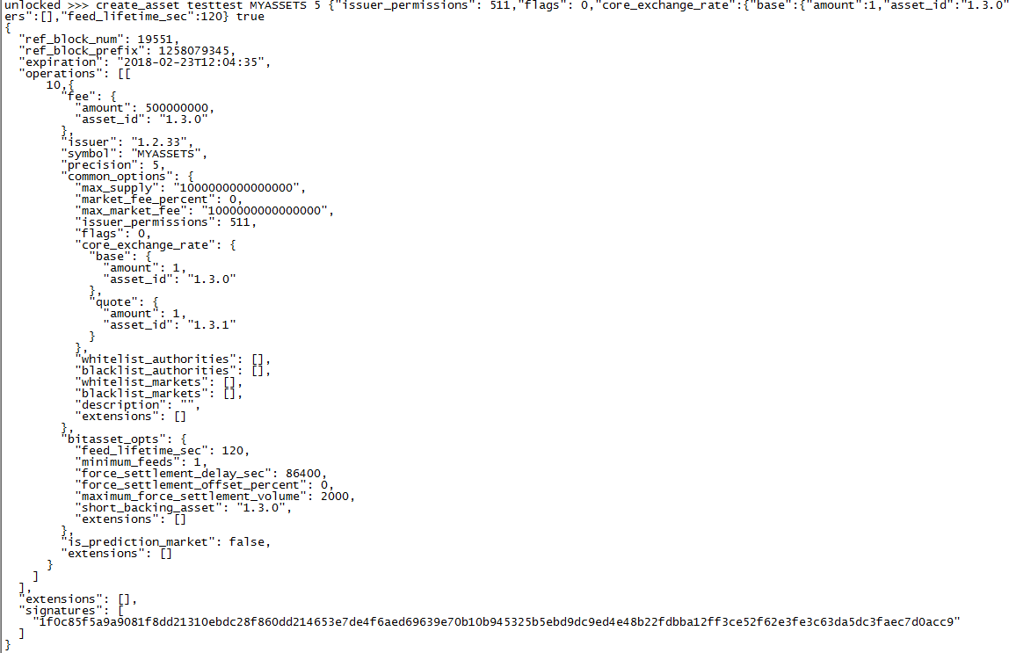](https://www.bitask.org/uploads/answer/20180223/3f3c29e7e2b1622a85c0450ae29f3105.png)

查询资产ID，这个命令很简单  
  
get_asset MYASSETS

[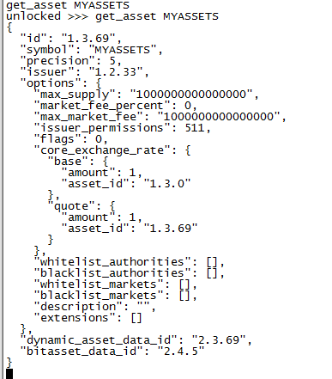](https://www.bitask.org/uploads/answer/20180223/d561453f62728b9f06fad3fb5ffc0f86.png)

* 设置喂价人   
  
使用update_asset_feed_producers命令，命令参数如下：update_asset_feed_producers["account-a", "account-b"]   
  
symbol 资产标识  
  
 ["account-a", "account-b"]  喂价账户account-a和account-b  
  
broadcast 是否需要广播  
  
使用案例如下  
  
update_asset_feed_producers MYASSETS [testtest] true

[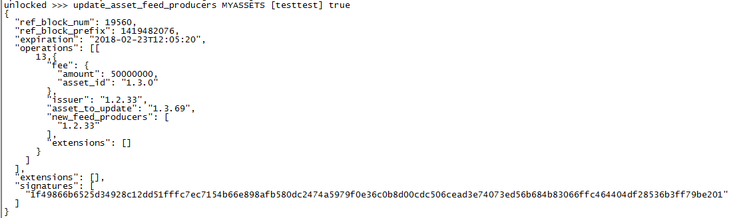](https://www.bitask.org/uploads/answer/20180223/918532d9cf8031c6350c084674c4c366.png)

 * 喂价  
  
使用publish_asset_feed 命令，命令参数如下：publish_asset_feed    
  
producers喂价人  
  
symbol 资产标识  
  
feed 喂价，base是新创建资产，quote是基础资产  
  
broadcast 是否需要广播  
  
publish_asset_feed testtest MYASSETS {"settlement_price":{"base":{"amount":200000,"asset_id":"1.3.69"},"quote":{"amount":100000,"asset_id":"1.3.0"}},"core_exchange_rate":{"base":{"amount":100000,"asset_id":"1.3.69"},"quote":{"amount":1000,"asset_id":"1.3.0"}}} true

[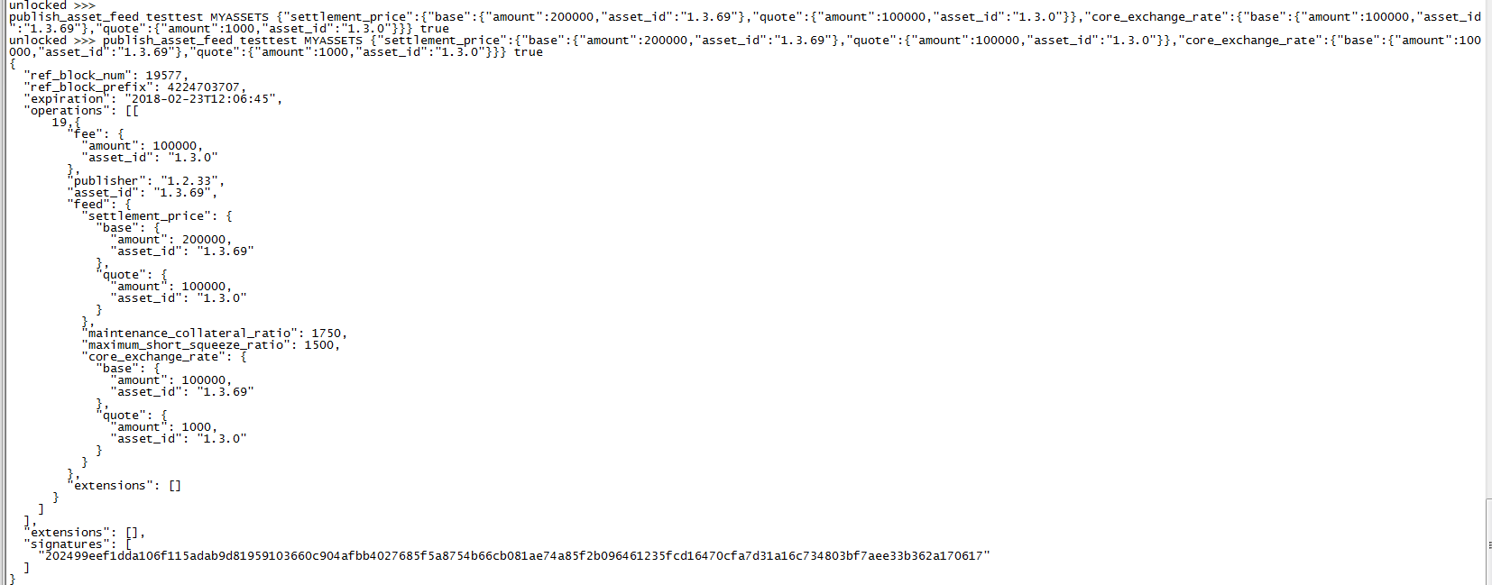](https://www.bitask.org/uploads/answer/20180223/2baef8efbed8f224faaa447069b64738.png)

   
  
查看喂价结果，0.50000BTS/MYASSETS与喂价中参数设置对应，说明喂价成功

[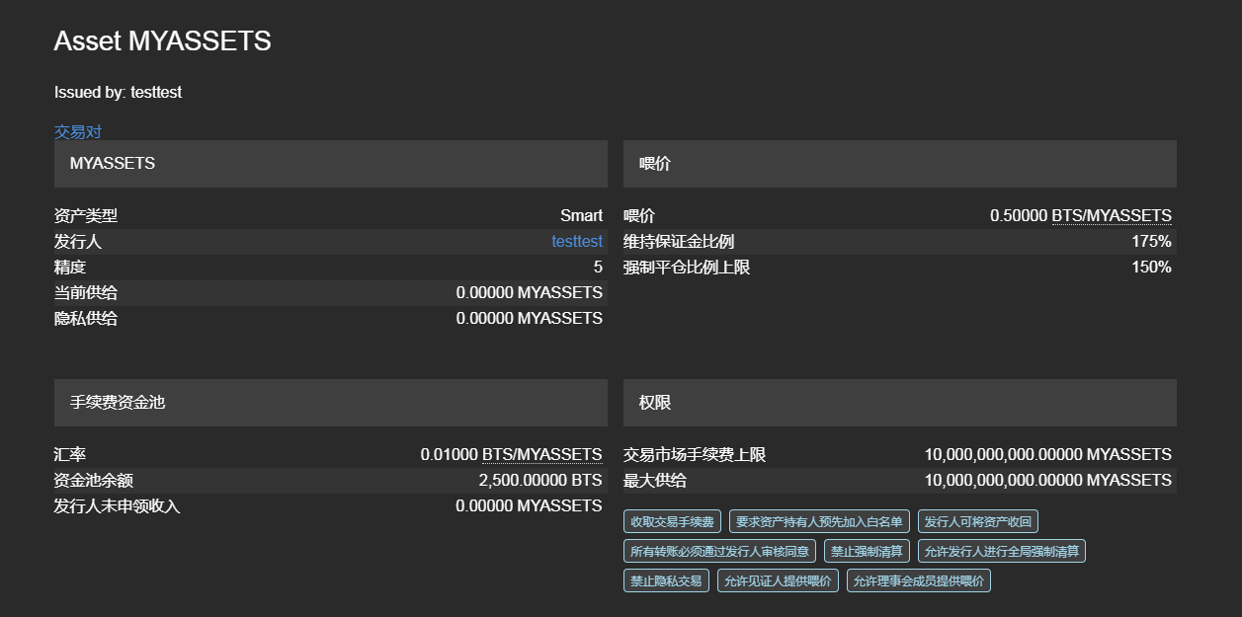](https://www.bitask.org/uploads/answer/20180223/75e9bd9c21e0620f1570cfdf55a6f6bd.png)

<https://www.bitask.org/question/1640>

## 3.15来了，说说你被哪些交易所骗过或中过哪些招？

一、中心化交易所可能存在的各种不足、黑幕  
  
  
  
1.挪用资金  
  
大家将资金充值到中心化交易所，某些交易所就可能挪用这些资金去干别的事，比如投资、借贷、甚至控盘做庄等等，只留一小部分应付提款即可正常运转。而事实上，这些资金都应该属于用户的，交易所根本无权私自挪用，但现实中根本无法监管，完全是交易所说了算，散户即使有所怀疑，也无法举证，无法限制交易所挪用。  
  
  
  
2.资金被盗  
  
虽然中心化交易所一般都有技术较高的工作人员，但是由于他们对外业务较多，相对容易泄露信息；同时由于交易所里的资金较多，容易招来较厉害的黑客、小偷。所以，中心化交易所的钱包、账户相比个人的钱包，更容易发生被盗的情况。交易所的资金一旦被盗，最终受损失最大的也是用户。  
  
  
  
3.虚假数据  
  
中心化交易所的真实数据可能只有交易所的人自己知道，因此他们如果造假，用户很难发现，这样，一些交易所就可以通过发布一些虚假的数据，来做对他们有利的事。比如，有的交易所为了吸引人去交易，故意制造一些虚假的交易数据，让人感觉很火爆的样子；还有的交易所为了掩盖挪用资金的事实，公布一些不真实的数据掩人耳目。  
  
  
  
4.做庄牟利  
  
中心化交易所手握大量资金，同时掌握用户账户余额、资金流向，具有最好的做庄牟利的机会，因此，许多交易所都不会放过这个良好的赚钱机会，都在或多或少、或明或暗地做庄，割用户的韭菜，赚取用户的资金。你不要去相信哪个交易所的老板良心好到有钱不赚的地步，即使有这样的老板，他的员工也不可能都是那么好良心的，只要是能接触到用户数据的人，都有做庄牟利的机会。  
  
  
  
5.出卖散户  
  
一些中心化交易所做法更掩人耳目，他们不自己做庄，而是与一些关系密切的大户合作，让大户当他们的代理，向这些大户出卖用户数据信息，大户来做庄牟利，然后与交易所分成，双方协商好对外保密，一起来收割散户。所以说，我们散户在这样的中心化交易所，注定是被割韭菜的命。  
  
  
  
6.代买代卖  
  
一些中心化交易所有代买代卖服务，你没听说过吧？当然如果你不是庄、也不是大户的话，他们当然不会让你知道有这回事，但事实确实存在这种情况。庄或大户如果要买入大量的币，势必推高币价；如果要大量卖出币，势必压低币价，正常操作对庄或大户是不利的，而且要花费的时间可能也较长。但如果换成是交易所老板或操盘手来做这些事，就容易多了，他们可以虚构一些买单或卖单来掩饰操盘行动，而且他们有足够的时间和机会关注盘面变化，择机操作，从而能够以一个较平稳的价格进行大量的买卖操作。于是，一些交易所就针对庄或大户的需求，开展代买代卖服务，收取手续费。当然这种服务是小范围的，所以不为众人所知，结果是庄或大户的利润最大化了，损害的是散户的利益，只不过不那么明显，散户不知道罢了。  
  
  
  
7.白条买卖  
  
我们在中心化交易所进行买卖是现货交易吗？很多人可能不知道正确答案：当然不是，我们交易的都是交易所打出的白条！不论是钱，还是币，我们只有在充值、提款的时候，才是真正的现货，其它的时候都是白条，包括我们在交易所里账户里的数据，都是白条。这种白条的总量有多少？答案是：无限多，看交易所愿意发行多少，而且白条数量和交易所的实际资金数量没有直接关系。这下大家明白了吧？交易所可以发行无限多的货币白条将原本属于散户的币买光（也就是“裸买多”），然后提高币价再卖给我们，赚取货币资金；交易所也可以发行无限多的数字币白条卖给我们（也就是“裸卖空”），将我们的钱赚走，同时压低币价，再在低价位回收数字币，在我们提币时还到我们账户。所有这些，散户根本无法发觉。  
  
  
  
8.卷款跑路  
  
这个大家都明白，坑人最直接，性质最恶劣。某些交易所在收集了大家充值的大量数字币和资金后，突然消失了，或者像门头沟一样突然倒闭了，大家的资金和币也就有去无回了，而且目前行业缺乏监管，法规方面是空白，技术方面难以追查，一旦交易所卷款跑路，散户无计可施，只能自认倒霉。  
  
  
  
二、某些中心化交易所的伎俩  
  
  
  
上面所说的八条，在道德或法律方面，我们或多或少地能找到某些交易所作恶的证据，他们也有所顾忌，所以在实际操作中，某些中心化交易所还会配合一些合法、合情的伎俩，使散户哑巴吃黄连。比如：  
  
  
  
1.技术伎俩  
  
中心化交易所都会雇佣专业的技术人员，当与用户产生利益纠纷时，某些交易所就利用技术优势与用户较量，比如用户在交易所里的账户被盗，他们的技术人员会把责任推给用户，用户若是不服，他们会弄一大堆专业术语来与用户理论，要求用户提供这记录、那依据的，一般的用户哪里懂那么多专业的东西，几下就被他们弄晕，缴械投降，自认倒霉；还有，在用户怀疑他们有虚假数据或内幕操作的时候，他们也是要求用户提供各种专业技术方面的证据，一般的用户哪有这个能力，所以即使特别怀疑，也无法举证。总之，在技术方面，他们是强势者，散户是弱势群体，他们与散户较量，即使理亏的时候也能不落下风。  
  
  
  
2.法律伎俩  
  
中心化交易所还会雇佣法律方面的专业人员，与雇佣技术人员一样，他们在法律方面也对散户形成强势，再加上目前关于数字资产的法律几乎空白，他们可以利用各种法律漏洞来达到利益最大化。所以在中心化交易所里，散户遇到不公平的事，要想通过法律方法与交易所较量，简直难上加难。  
  
  
  
3.心理伎俩  
  
一些管理中心化交易所的人与管理赌场的人一样，都是心理学的高手，有些人以前就是开赌场的。在琢磨散户心理、把握盈利机会方面，他们游刃有余，玩弄散户于股掌之间。同时，他们如资本家一样，为了获取利润无所不及，一门心思榨干散户的所有血汗。他们屡出奇招，诸于一些交易所无成本发行各种券和权换取用户的真金白银，诸于他们选择在合适的时机发布重磅信息、调整规则，达到完全控盘……反正与他们打心理战，他们就是全副武装、诡计多端的联合战队，散户就像赤手空拳、迷失路途的落单羔羊。

## 什么是原子交易？

原子交易指的是，在无须信任第三方的情况下，实现两个币之间的跨链交易。

## EOS的百万级TPS的作用有哪些？

先实现吹过的牛逼吧，eos声称每秒交易百万；

说点离题的，在目前这个交易量级来说，声称这个速度除了宣传之外并没有什么卵用，因为交易数量远远达不到这个层面（支付宝 2017 年双十一每秒交易峰值才 25.6 万笔），这不应该是一个高优先级的工作，应该把重心先放在其它地方。

没上主网，也看不到具体的，提高速度的几点：

1.交易逻辑极简，极高配pc+超高速网络。这其实无可厚非，但是下面的就很**了。

2.一笔交易中包含多笔交易。

3.去硬盘，全内存。

4.去除签名校验

5.有的不需要哈希

bts目前就是全靠内存，所以交易速度非常快。很优秀的一个项目，无奈，连环爆仓。推广也一般。真的是比中心化的交易所强太多太多。eos毫无疑问，也是个热度高，团队强，各种优秀的项目，但是就百万交易这个，个人觉得很大程度是在营销。但是eos团队有钱，后期的开发者生态，应该会玩的特别溜，赢得了屌丝开发者，就赢了天下。eth最吊的地方，大部分人都说是ico，说eth没价值，eth的开发生态，目前为止，有谁能比？？？

eos的交易速度或许是bts的几倍，十几倍，也就这样了。 不管币价，eos这个项目，是个非常吊的项目。但是这个百万交易，我要立贴为证，到时候来打脸。

^_^

## 金马为什么会成功？

可以思考下，他为啥会成功。

我也看了很多他的文章，很多都是唱多的

不时想起了15年炒A股的时候有一个叫李大霄的证券分析师

为什么，很多股评家喜欢唱多，经常错误但也有很多人作为其观众或粉丝

很多时候，我感觉是因为他给人带来希望

很多人做投资是不懂手中买了什么的，那在这种很大的不确定下有一个人在背后鼓励，并且最后坚持下来赚到钱了，那我觉得你也会不由自主站队到他那边

任何商业运作背后都是契合了人性

## 什么是通证经济，你怎么看待它呢

通证是一个机智的说法，通证经济更是一个聪明的认知，可以规避不少风险。

用大白话讲，区块链语境中的通证，币，就是一个可以低成本获取的杠杆，利用这个杠杆，可以撬动、补强许多原有的商业模式。

比如，我比较熟悉的互联网内容平台，原有的内容变现方式，除了广告还是广告。通证的出现，也许仍然无法颠覆广告作为网络变现的主要途径的格局，但是，提供了无限的想象力以及切实可行的工具。

说个故事。Facebook 是众多互联网野心家试图颠覆的对象。谁都想做一个 Facebook 。Facebook的一个致命伤是“用他人的内容赚自己的钱”，曾经有一个社交网络 Tsu 瞄准了这一点，提出“用你的内容帮你赚钱”的模式，在你的贴子边上放的广告收入主要归你。Tsu 大火，用户猛增至500万，Facebook 大惊失色，全面封杀Tsu。结果，舆论哗然，Facebook 不得不开禁。但是，Tsu 暴走了一阵，很快衰落了。目前已经打烊。为什么？在互联网广告增量基本上被谷歌、Facebook占有的今天，Tsu 可以承载的广告以及Tsu用户可以获得的分成，太小儿科了。

Tsu 生不逢时。如果当年 ，2015年，Tsu 就懂通证与通证经济，Tsu 的命运也许会有所不同？

这也就是目前国内、国外有那么多人敢于向做Facebook挑战的基本原因。因为，他们有了通证。

## 项目落地了，TOKEN的价格就一定会上涨吗？

首先推荐你看一下**捕手志的《对话元道：通证（Token）是下一代互联网新经济的关键》，这篇文章非常有名，是我看过的对Token最好的解读。**

元道先生认为：把Token译为代币，可以说是大错特错的，正确的翻译，应该是“通证”。

什么是“通证”：**在传统的价值体系中，只有可以被记录在账本上的事物，才可进行价值交换，进行流通。所以，记账是产生财富的基础。**

试想一下，无论是标准还是非标的商品或服务，都能够数字化、通证化，并上传到区块链上，进行低摩擦、甚至零成本的交易、切割，世界将变成什么样子？此时，人类的资产和价值，将完全被激活。

在一个无人监管的自由生长的生态系统中，这套系统平稳运转，并不断增加价值。形成自生态。

自生态为何能自行生长，并不断增值？其背后的秘密，就来自“Token”。

通过Token，将更多的资产（比如游戏、存储、网络、文化内容等）上链，激励劳动者与创造者的劳动与交易，可以完全激活人类社会的价值。

所以，即使项目落地了，Token到底能不能升值，还要看两点：

**第一，看看Token是否能激励所有的人为了这个生态而努力。**

**第二，Token是否将以前无法记账的资产，进行了电子化，并可以进行切割交易，而同时，这套新的流通价值体系，有不断增值的空间。**

## 大家谁知道币问yoyow币资金池计划？

下面一段转自peterchen九个月前的文章，以文章和时间来估计，当时peterchen尚未加入yoyow团队，但已经将yoyow资料汇总的很完善，今天看起来也很有参考价值。

“yoyow的总量是10亿。其中3亿用于ico。3亿用于发展及推广基金—这部分是给将来的第三方开发者，第三方平台，合作伙伴们准备的。3亿用于开发基金，这部分有最长两年的锁定期。还有1亿用作开发资金预留。而且，yoyow首年有不超过10%的通胀，这部分会用于奖励内容创造者，筛选者和见证人”

3+3+3+1=10

**所以我们可以估计，3亿**ico的已经分发出去，**3亿**给第三方平台的yoyow目前应该只有币问的这几十万个被使用，3亿开发基金用于开发目前依然在锁定，1亿的预留。

那么可以有一个结论，未来在计划中将被用于内容奖励的总数量是“3亿+通胀的一部分”。

那么作为去中心化的项目，这些币如何才能投入使用呢？

白菜最近回答过类似的问题https://www.hibtc.org/4978.html，大至是团队的7人一起管理一个需要多签权限的账户，半数以上同意才能动用资金。如此将一个分布式的公司，落实到如可口可乐秘方保管这样存在于传说中的多方合作制衡模式上，很有未来感。

但现在YOYOW提供一整套流程，帮助小团队迅速实现Token化。低成本或者零成本融资获客；通过币问摸索出的运营模式+激励方案；一个开源的，由YOYOW团队持续迭代的，免费授权使用的前端框架和APP；一个变现通道；一个通用的账户体系和支付体系（授权登陆，跨平台打赏转账）。这样，本来中心化大巨头才能解决的问题统统YOYOW解决掉了，站长只要展现出运营能立即可很快运营出一个广阔的社区。  
很赞

## 烤猫是谁？

我先来给大家普及下什么是烤猫！

2012年6月蝴蝶宣布制造Asic矿机并将于9月推出矿机产品，引起了Asic矿机挖矿的讨论热潮。2012年8月7日，于中科大少年班的蒋信予，其论坛ID为Friedcat，直译为烤猫，曾在7月份时论坛在发布了一条消息，就是他们有能力制造Asic矿机，但是他们缺钱，所以他们希望通过众筹的方式募集资金布置算力挖矿分红。就此，烤猫开始了IPO募股。烤猫把烤猫公司的股份分为40万股，而烤猫自己总共持有236038股，占全部的59%；股东持有163962股，占全部的41%，价格为0.1比特币每股。

2013年6月5日，烤猫的股票周分红达到历史峰值0.03814678枚比特币。如果从贡献来说，跟现在的ICO项目比起来，烤猫的众筹算的上是中国最早的ICO项目的雏形了。如果不发生烤猫消失这件事情，基本上项目是成功的。值得一提的是，曾经提出玄链ICO的@疯狂小强RockXie也在其中，当时他用1000个比特币购买烤猫股份，并成为了烤猫的董事会成员。

烤猫用生成的矿机布局算力，在保证占据全网算力的20%之外的矿机用来销售。当时情况下，烤猫可谓一家独大，当时的阿瓦隆丝毫构不成威胁，蝴蝶矿机还未出货，烤猫经历了疯狂扩张的一段时间。到2013年7月份，烤猫的股票涨到了5BTC/股，股票价格涨了50多倍，而比特币的价格也涨了10以上，这样烤猫的股票回报就达到了惊人的500多倍而随着阿瓦隆和蝴蝶矿机陆续出货，以及烤猫第二代芯片未能及时研发产出，一家独大的情况急转直下，烤猫20%全完算力很难维持，开始走下坡路。

2014年1月，烤猫第三代芯片产出，让公司有些许回光返照之意，第三代芯片也受到了很多人的认可，但烤猫形势依旧堪忧，烤猫这个曾经不愿意在公众面前露面的神秘人物开始为自己烤猫公司展台。2014年8月份，巴比特管理员发布公告称要对烤猫进行一次访问时，但大多数网友却在评论区质疑烤猫的分红情况：

烤猫在1月25日后失联，烤猫失联后，网上消息众说纷纭。被绑架、遭遇不测、跑路等不绝于耳，家人也报过警。

但当大家以为烤猫自此就不会再出现了的时候，突然，一条烤猫再现的消息出现了，这多少让人有种闹鬼的感觉。

2017年8月4日，论坛的一条消息清晰的贴出了烤猫的个钱包账户有5笔转账记录。7月29日、8月4日共转出17597个BTC，

如果按照2015年的说法：“烤猫公司钱包在烤猫手里，其他人没有访问权限“  这一说法的话，现在钱包内有如此大额的BTC被转走，必然是烤猫本人所为。所以，难道烤猫真的又出现了吗？又或许是真的重新开始进行比特币相关的工作了。

## 路印钱包的去中华交易所你看好吗？

我个人还是比较看好路印的前景的。

相比于knc和zrx。路印有两个优势。一是环路撮合，二是主动撮合。

环路撮合是路印的杀手锏。目前这项技术其他项目还不具备。这项技术在提升效率方面几乎是无敌的。

主动撮合必定是去中心化交易协议的未来。在未来。你想完成一笔兑换。不是你求着交易所来交易，而是交易所主动找你来交易。你才是客户。这才是符合常理的。

只要路印静下心来把这两项技术研究好了，就不愁没有前景。

## TOP.ONE有哪些黑历史？

我感觉TOP.ONE有点太LOW了,

之前捆绑李笑来,说和李笑来老猫投资的要干掉币安的交易所,

然后李笑来站出来说TOP.ONE就是一个骗子,跟自己没有任何关系,

TOP.ONE的负责人在币问自问自答了一个贴子:被李笑来骂成骗子是一种什么体验,通篇文章除了装B就是装可怜.

然后TOP偷偷在网站上公布于国外完成了平台币TOP的公募,而实际上全是中国人.

紧接着了,TOP为了完成上交易平台的承诺,拉上SEER和KEY,开通了交易,

在此之前派了很多小号,在这两个币种的社区群里面,去大量的宣传SEER和KEY要暴拉,理由是新开的平台,如果价格不拉上去的话,就不能吸引眼球,呼悠大量韭菜去冲值.

然后交易所到现在的状况大家也看到了,

生意不好,就只能靠撒点糖果来吸引一下客人了.

## 重大利好啊！纳斯达克支持的数字货币交易所DX将在下个月推出，会提前开启牛市的到来吗？

巨大的财富诱惑之下，纳斯达克已经在半年之内第二次向这一全新的交易市场抛出橄榄枝。纳斯达克恐惧地发现，仅仅成立于2017年9月的虚拟货币交易所币安， 现在单日利润就达到了348万美元，即使全年收益率不增长，到年底也有12.7亿美元进账。而1971年就成立的、拥有苹果、谷歌、facebook等全球独角兽的纳斯达克，去年的收入是39.6亿美元。   
  
　再拿一个金融巨头来让你知晓虚拟货币交易的恐怖造富能力，全球金融巨头、德国最大的银行德意志银行日前宣布，今年一季度的利润是1.46亿美元。然而，币安的同期利润是2亿美元。  
  
　　没有哪一个交易所肯让这么大的一个馅饼白白丢掉。

## Mixin主链优缺点在哪里？

它的优点是李笑来，缺点也是李笑来。

它号称自己是基于有向无环图，又是对开发者最友好的移动区块链网络，又是啥无限吞吐的连接所有现存的区块链。

我只想说三点：

1.真正的**有向无环图**的项目目前就是iota，而iota一天到晚的只会说自己不是区块链，自己比区块链吊多了，今天我iota又结识了新的大牛朋友。

2.**移动区块链**网络到目前我就知道有一个zippie项目在做，而且做得还很不咋地。

3.无限链接所有现存的区块链的话，那就是**超级跨链**，这一点cosmos、lrc、0x等专业的跨链项目都不敢声称能做到。

你要是真的相信xin能成什么大事的话，你就是被李笑来的大话洗了脑。

你看看李笑来做成了啥，他唯一做成的就是他自己的硬币资本，以及他自己曾经号称绝对不做的区块链产业园。

## 证券市场到底有何意义？

苹果分红么？为什么那么多人买它的股票？  
  
苹果不但不分红，而且他有钱了还回购股票，你不想买？我还不想卖呢  
  
你觉得苹果股票其实是废纸，都是炒出来的？  
  
  
  
  
  
股票不是什么零和游戏，股票是一个公司，公司上市的目的是融资，融资的目的是增长，增长了公司就更值钱，股票才更值钱，这是增长的逻辑，所以一个公司如果现阶段的目标是发展，那么非要分红就是傻屌公司，所以苹果从不分红，虽然他有天量的现金，也不想着分红给股东，因为投资苹果的投资者看好的是他未来的发展，不是他的分红，给你钱就是让你花的，实在有钱了就回购股票，别让那么多人跟我们分享这个公司  
  
而另一类公司，已经有了稳定的基本面，未来也不会有很大的变化了，比如铁路交通矿产，或者像微软ibm这种已经稳定了，这时投资者看的才是公司的分红，请仔细读一下什么叫市盈率  
  
回到中国就算炒作成分居多，但总有当年买到了万科的，你做不到不意味着股市的逻辑变了  
  
中国股票不分红，是因为绝大多数公司理论上都是发展期，公司拿钱去发展更重要，里边自然良莠不齐，有骗子，到你不能说股市的逻辑就是骗你  
  
现在牛市了有一些泡沫，但当年熊市时可是遍地黄金，怎么不见人买，呵呵

<https://www.bitask.org/question/6752>

## 你依据什么信号来判断币市已经熊转牛？

我再补充一点：

对于牛市的判断我可能跟大家不一样，有没有牛市我主要取决于资金的流向。

资本市场，需有资金才能推动整个市场，目前我了解到币圈情况是这样的，经过2017年的爆发，2018年场外的资金都在排队入场呢，只不过碰到了熊市，他们在观望，等牛市一旦启动，市场信心起来了，热钱就进入币圈了。而场内资金，经过年初这一波熊市，该离场的离场，现在留下的都是些顽固分子，要么看好牛市的，要么亏的装死的，场内资金已经趋于稳定，就等市场一个引爆点了。

非要用指标的话

看成交量吧，成交量什么时候放天量突破60日EMA，拿稳就行了。

## 垃圾的区块链项目有哪些共同点？

没有价值的区块链项目通常具备以下特征：

1、喜欢发明一些看起来很牛逼的概念，而在代码层面，团队根本没有实力去把项目落地；

2、营销也不行，社群建设毫无亮点；

3、靠砸钱上交易所，把筹来的钱花去不少，团队还趁机套现；

4、团队创始人履历造假，无中生有的区块链从业经验；

5、关于代币的用法、效用和价值，白皮书里几乎不提及，或者语焉不详；

6、最小化可行产品（MVP）验证都还没做，就出来圈钱的。

## GTC你对它的价值了解有多少？

G币这一场完美的演译了"韭菜是怎么接盘的".

以下文字及图片转自公众号"币掌门"

GTC之前没听过，很惭愧。**不过徐乐这个人以前还是听过的，这个等下说。**

我们先去看看GTC的官网，看看创始人、团队、代码库都是什么样的，官网域名是大名鼎鼎的**GAME.COM：**

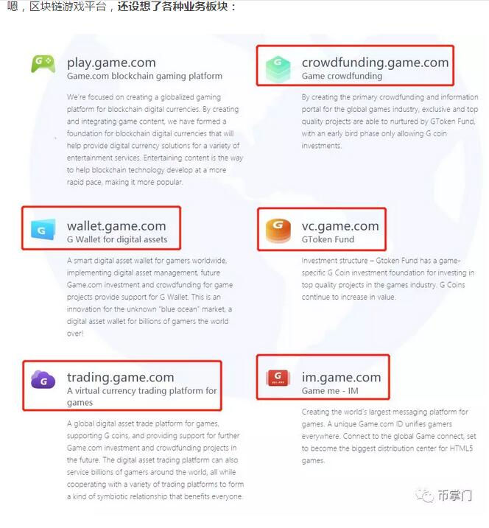

平台包括资产钱包、资产交易、游戏众筹、风投、游戏即时通讯，真是能说的都被他说了，**掌门人很担心未来小马哥都要被他干趴。**

**然而那些例如“play.game.com”的分版块，打开全部是404 not found。**

或许还在开发当中吧。

**但是翻遍整个网站，我们也没能找到创始人和团队的页面，更不用说什么代码库。**

不知道是不是我们姿势不对，欢迎大家上去找找。

刚刚说了，掌门对徐乐这个人是有点印象的，现在给大家展示一个去年看到的新闻：

## 如何评价比原链创始人长侠？

火星人：比特币是唯一合法的区块链，后来去做红烧肉，卷走十几亿，退出币圈。  
长铗：只有比特币具有数学合法性，后来做了比原。  
  
这些人的话，听听就好，屌丝逆袭的第一步就是捞钱套现，要等他们做出成绩，还要等几年，享受过钱，并且忘记了缺钱的梦魇

长铗在币圈有一定名气，而且一手创办了巴比特论坛，比原链也是他发起的，他这个人一般般，之前我们比特股社区不待见他，因为长铗本人心胸狭窄，曾经说除了比特币全都没有价值，要是这话放现在都得被人喷死，长铗本人也是比特币神教的，当初只崇拜比特币，其他币都不屑一顾，除了比特币都是辣鸡，你说他是不是小心眼，长铗写科幻小说出身，之前也写过区块链，反正我是不会读长铗的书，小心眼的书，我才不读呢！要读区块链著作就读暴走恭亲王的《区块链社会》，长铗的还是算了…

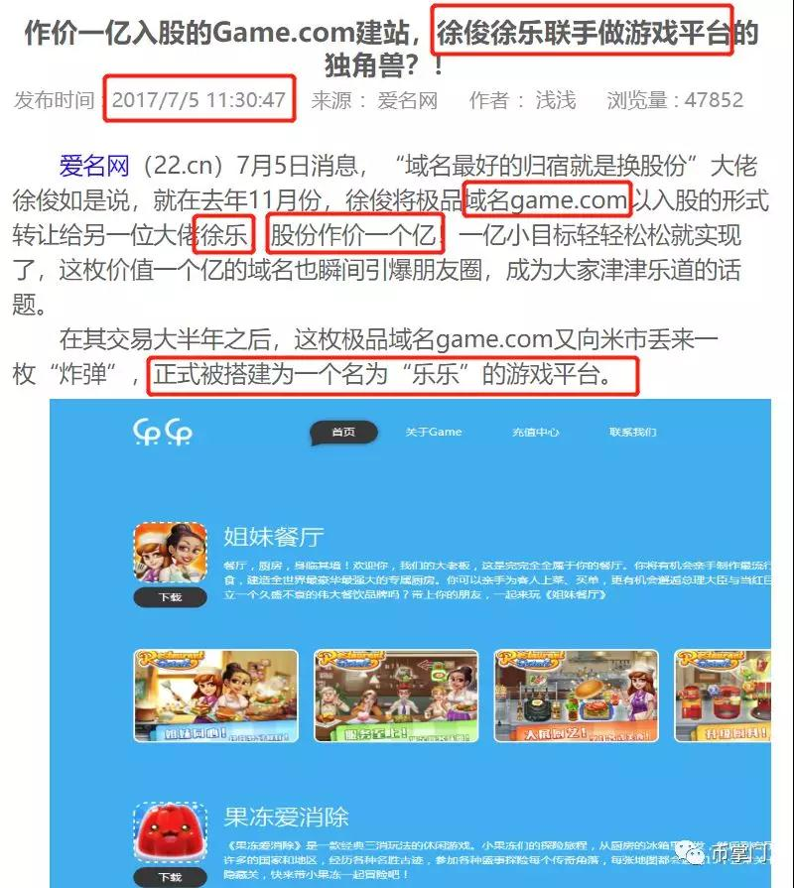

去年7月份才把GAME.COM域名买过来（入股形式），**也是要做游戏平台，名字也起了，叫“乐乐”，**上面的游戏都是些小学生和老人家的最爱，什么姐妹餐厅，什么果冻爱消除，**还信誓旦旦说要做独角兽。**

然而大半年时间就变成区块链游戏平台了？就已经完成了ICO和上交易所了？**这效率真高啊。**

以前我们觉得项目没有技术力量，靠营销活动来增加曝光，挺LOW的。

现在觉得，用暴力拉盘的方法来制造话题，更LOW。

以前只知道为了不被恶意抬高股价，回购都是悄悄来的，这种高调的“回购”行为，**我看更像是一种对敲，动用个几千万（是动用，不是花），左手倒右手，啥也没损失，就把价格拉起来了，也把名声搞大了。**

# 币圈有意思的文章

## EOS钱包地址数据，有意思！！！

隔好几天没更新文章了，最近在Etherscan上整理EOS的钱包地址，发现了一些有意思的事情，写出来和大家分享一下。文章不长，但是凝结了心血，懂的人自然懂。

[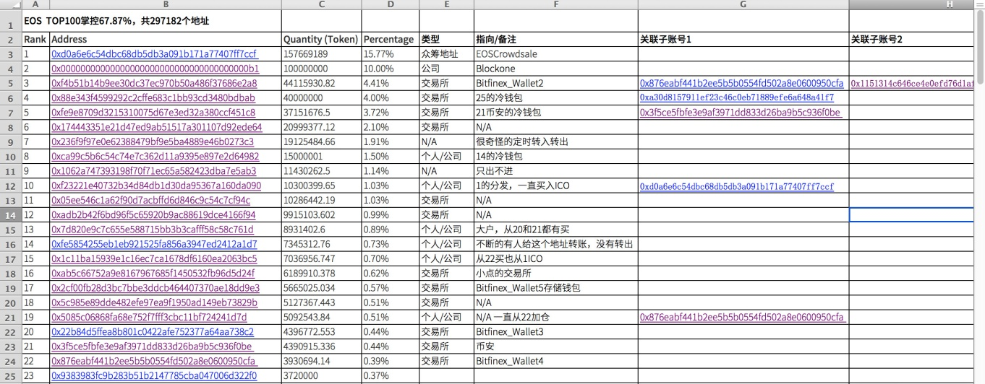](https://www.bitask.org/uploads/article/20180323/1d91b7b9ed1dbbd8b3ae13856d120f95.jpg)

1、持有EOS数量前100的地址中，掌控了68%的EOS，刨除众筹地址剩余的16%，前100的钱包里面，持有5个亿左右的EOS，半壁江山。  
  
2、Block.one公司的1个亿EOS，很稳，一直都没有动，没有任何的操作记录。  
  
3、前25的地址大部分是交易所地址，其中Bitfinex交易所的持有量要大很多，比币安还大。  
  
4、很多交易所/大户会为了安全，基本上会把筹码分在多个钱包，分冷钱包和交易钱包，冷钱包就是只进不出，交易钱包就是进进出出，小额居多，数量还很多。  
  
5、前100的地址中，大户也有很多，可能是公司也可能是个人，他们的交易基本都在Bitfinex。  
  
  
上面是一些事实，下面说说我的一些判断方法和分析  
  
  
**01. 判断方法**  
  
1、判断是不是交易所类型的地址很简单，在Etherscan上地址有几百页交易数量的，进出频繁的，而且额度都不是很大的基本就是。  
  
2、判断是大户的地址也很简单，那就是看只进少出的，并且和多个交易所地址有关联的。  
  
3、判断冷钱包的地址方法是看这个地址是否只通过同个交易所地址进的；交易钱包就是判断进进出出且额度较小的地址。  
  
  
**02. 分析**  
  
归因于区块链数据的透明性，我们能清楚的看到价值网上的每笔交易，从哪来来，到哪里去。我关注大户，因为大户在币价上起到举足轻重的作用。瞄准他们的启动时间点，可以确保你自己的获利，这是下面观点的基本前提。  
  
1、大户在Bitfinex交易，如果EOS全球交易量主力在币安，说明亚洲的散户还是多，散户动摇不了币市。所以EOS的牛熊启动时间，要关注大户在Bitfinex上的一举一动。最近的几波剧烈震荡，都起源于Bitfinex，也验证了这个观点；  
  
2、看大户的操作时间，基本买入的比较多，买入的点基本在熊市。越是熊市，拿的筹码越多，而且基本不卖，和韭菜完全相反的操作。  
  
3、有些大户会在多个交易所挂单，拿很多的筹码或者出很多的筹码时，都在钻空子，利用交易所市场的反应gap。这也合理，拿屁股想，也不会在单个交易所挂个1000万的卖单，交易所的筹码够不够还是回事。  
  
4、EOS众筹还在进行，大户从众筹地址拿筹码会比交易所拿筹码成本低，特别在熊的时候，定期从众筹拿是更好的方式。  
  
5、新的大户进场目前没有很好的办法能从价值转移上得出结论。这块得看全球的入金渠道，特别关注USDT的市场变化情况（Bitcny、QC和CNC等中国单机币，还不足以影响市场），或者是ETH的变化情况综合来看。  
  
6、众筹地址还有16%，又足以支撑起多个大户，大户的版图会不会因此而发生改变，无论是地域上的，还是公司上的，变数还很多，但未来可期。  
  
7、以前对持有公司股份的概念比较少，加上以前自己创业的时候都是持有超过50%的股份，对于一个大体量或者市值上亿美元的公司，持有0.1%就像持有了整个世界般的控制力理解不了，现在看来，EOS真的再创造一个新的世界。  
  
  
**总的来说，以上的分析基本可以得出来散户在EOS上的生存之道，可以看出避险新号，但看不出向上信号。但是看清楚一个信号足以，能保证你关键点卖出，收关口抄底，拿到反弹的利润。这套数据模型，基本是可以实现的。**  
  
  
当然，这依赖于我对这些数据的监控。  
  
后续争取把我数据监控完善，变得更全，更智能，可爆污点，也可爆利好。  
  
以上观点，不造成任何投资建议，爱惜生命。

<https://www.bitask.org/article/116>

## EOS史上最全资料合集

关于EOS的各类干货，入门区块链技术看这一篇就够了，文档会持续更新。  
  
**入门科普**  
  
[什么是区块链——暴走恭亲王](https://mp.weixin.qq.com/s/koy-e2TnLM7JcLVVBmG-wA)  
  
[区块链到底是什么——白话版](https://mp.weixin.qq.com/s/mWfQHB7Z1fKcRnVtaQQ6Gg)  
  
[区块链到底是什么续集——白话版](https://mp.weixin.qq.com/s/xMiwijmROV_GupNJLiVViA)  
  
[EOS.IO白皮书简明导读](https://mp.weixin.qq.com/s/FTTG4J2mbJSKDYedEiYAIg)  
  
[EOS.IO白皮书简明导读（二）](https://mp.weixin.qq.com/s/k70S0HASZVpYGzO7P9PYLg)  
  
[EOS.IO白皮书简明导读（三）](https://mp.weixin.qq.com/s/2h93KFo6e5R2iOwPsz3exQ)  
  
[重磅干货！EOS正式版技术白皮书（中文）](https://mp.weixin.qq.com/s/WKWBHqEdzZ9qp1IO2mobUA)  
  
**币问探索EOS系列**  
  
[关于eos节点之争，你有什么看法？](https://www.bitask.org/question/2447)  
  
[你觉得eos能超越以太坊吗？为什么？](https://www.bitask.org/question/56)  
  
[EOS的logo是怎么来的？](https://www.bitask.org/question/325)  
  
[什么是EOS的主节点见证人，它们会抱团作恶吗？](https://www.bitask.org/question/1767)  
  
[关于eos节点之争，你有什么看法？](https://www.bitask.org/question/2447)  
  
[EOS主节点是否该向投票人分红？](https://www.bitask.org/question/1820)  
  
[6月份EOS主网即将上线，会给EOS投资者带来什么变化？](https://www.bitask.org/question/1674)  
   
[这样做EOS映射是最安全的吗？](https://www.bitask.org/question/1262?rf=2128)  
  
[国内 三大知名公有链 qtum eos neo ,哪个最具前景？](https://www.bitask.org/question/1980)  
  
[关于石墨烯技术的应用前景，你最看好哪个？比特股？EOS？steem？公信宝？](https://www.bitask.org/question/958)  
   
**关于EOS的视频解说**  
  
[EOS.IO ：为什么是区块链？](http://v.youku.com/v_show/id_XMzIyNTQwMzY3Mg==.html?spm=a2hzp.8244740.0.0)  
  
[EOS.IO：为什么我们要开发通用的平台](http://v.youku.com/v_show/id_XMzI0NDIwMjIyMA==.html?spm=a2hzp.8244740.0.0)  
  
[Why EOS？](http://v.youku.com/v_show/id_XMzI4NTgxNjc2MA==.html?spm=a2hzp.8244740.0.0)  
  
[BM首次解释 DPoS+BFT(上)](http://v.youku.com/v_show/id_XMzM1OTEyMzE5Mg==.html?spm=a2hzp.8244740.0.0)  
  
[BM首次解释 DPoS+BFT(下)](http://v.youku.com/v_show/id_XMzM3MjY2MzIwOA==.html?spm=a2hzp.8244740.0.0)  
  
[BM接受eosgo采访](http://v.youku.com/v_show/id_XMzM5NzgwMDk4NA==.html?spm=a2hzp.8244740.0.0)  
  
[EOS全球黑客马拉松，2018-6月](http://v.youku.com/v_show/id_XMzQyOTY2NjI2OA==.html?spm=a2hzp.8244740.0.0)  
  
[EOS映射操作流程视频](https://v.qq.com/x/page/n0556vsa3yc.html)  
  
**EOS深度分析**  
  
[关于EOS的信息介绍](https://mp.weixin.qq.com/s/IUKbDFSOKuD8GwpIucFTPQ)  
  
[简明的对比下EOS与以太坊](https://mp.weixin.qq.com/s/AfX6VXFZhrTqGPpXl8Hhbg)  
  
[ETH再度VS EOS](https://mp.weixin.qq.com/s/AfX6VXFZhrTqGPpXl8Hhbg)  
  
[EOS最权威导读：给你一个精确解析的EOS.io与Block.one](https://mp.weixin.qq.com/s/TWiRTflMJeG8Tfh8QohdZA)  
   
[BM：EOS比比特币以太坊更去中心化](https://mp.weixin.qq.com/s/EK9EDQD559pCYsAiRz8ZBQ)  
  
[为什么EOS的代币销售期长达一年？](https://mp.weixin.qq.com/s/lPl5DHwfolH8svZPBthiVw)  
  
[如何检查EOS公钥注册是否成功](https://mp.weixin.qq.com/s/kropw0Ep4YRw-xwsEjcZyQ)  
  
[如何生成以及注册EOS公钥](https://mp.weixin.qq.com/s/6FhFrp3C_dpXAyx_mu04NQ)  
  
**官方资料**  
  
[EOS官网](https://eos.io/)  
  
[blockone官网](https://block.one/)  
  
[EOSIO项目源代码](https://github.com/EOSIO/eos)  
  
[EOS中文白皮书对译](https://github.com/BlockchainTranslator/EOS/blob/master/TechDoc/EOS.IO%20Technical%20White%20Paper.md)  
  
[EOS英文白皮书](https://github.com/EOSIO/Documentation/blob/master/TechnicalWhitePaper.md)  
  
**博客:**  
  
[EOS 的Steemit博客](https://steemit.com/@eosio)  
  
[EOS 的Medium博客](https://medium.com/eosio/)  
  
**社区:**  
  
[EOS Go社区](https://forums.eosgo.io/discussion/382/block-producer-candidate-report-2-march-14-2018#latest)  
  
[EOS Talk](https://eostalk.io/forums)  
  
[币问EOS专题](https://www.bitask.org/topic/EOS)  
  
[Hello EOS社区](https://mp.weixin.qq.com/mp/profile_ext?action=home&__biz=MzU5MzQ5MDk5MA==&scene=124#wechat_redirect)

## V神的个人经历

其实V神之所以会这么牛，与其个人经历与天赋有关，他在计算机方面的经历是这样的；  
  
V神是俄罗斯人，5岁时，父母离婚，V神随父亲从莫斯科移民加拿大多伦多。懵懂又困惑的他，把更多时间花在离开俄罗斯前一年才得到的那份礼物──人生中的第一台个人电脑。那是父亲在他4岁时送给他的礼物，自此，这个灰色盒子成为V神探索世界的大玩具。但不同于一般孩子喜爱单纯的电脑游戏，V神著迷于用微软Excel撰写能自行计算的程序。而V神在小学3年级时就被认定具有数学、程序设计方面的天赋，3位数心算的速度快过同级一倍。  
  
对V神而言，送给他第一台电脑、买给他电脑科学书籍的父亲，是一路以来鼓励他探索的启蒙导师和伙伴。12岁起，V神用程式语言C++撰写简单的游戏给自己玩。17岁那年，父亲把自己发现的新奇玩意「比特币」介绍给V神，起初V神也没看上眼，觉得比特币有什么用？  
  
但不久后，布特林开始思考：我可以如何赚一些比特币？他开始为《比特币周报》（Bitcoin Weekly）撰写文章，探讨比特币的技术发展以及潜力。  
  
每篇投稿可收取5枚比特币稿费，依当时汇率计算，价值仅有4美元，V神自己估算时薪大约只有1美元，却乐此不疲。  
  
这第一份兼职，让他对比特币深深入迷，其后他更创办了《比特币杂志》（Bitcoin Magazine）并亲自撰文，奠定他成为意见领袖的地位。  
  
高中毕业后，V神顺利进入以电脑科学闻名的加拿大滑铁卢大学，但入学仅8个月就毅然休学，开始他的壮游，而父亲对他的圆梦之旅也乐见其成。  
  
想圆梦，钱从哪里来？2013年，比特币汇率从前一年的10美元上下爆炸性攀升到最高一一49美元，布特林此前赚到的比特币，忽然变成人生第一桶金。  
  
他以此走访美国、西班牙、义大利、以色列等比特币开发者社群，加入比特币的转型工作（Bitcoin 2.0），比特币在加密货币以外的应用，也因为他的加入而更加明朗。  
  
V神因为对比特币2.0的发展贡献，挤下Facebook创办人扎克伯格，获得2014年世界科技奖，但他却也发现比特币在先天设计上无法突破的局限性。  
  
他期望能开发出一个通用的平台，让所有开发者可以在上面建构属于自己的区块链延伸应用程式，这个发想为「以太坊智能合约」的前身。  
  
从V神的经历我们可以看出，其之所以这么牛，第一是有一位喜欢新鲜事物和前沿科技、并一路鼓励他的父亲，一路引导他走向计算机编程之路；第二是他自己也有一颗好奇心，愿意接受新鲜事物，并花时间深入研究新事物；第三是他自己也有一颗坚持追求自己梦想，并为之努力奋斗的心。  
  
基于他的经历与他自身的特质才让他获得了如此的成功，可以说是偶然中的必然吧！

## yoyow怎么运营？

如果每个人说的话都一样，那还有什么意思呢？生物多样性是保证生物圈存在下去的前提。  
  
作为从steemit过来的老人，币圈故事会来泼泼冷水。  
  
我们在各种社区发布动态，获取收入，成为大佬或者等着被大佬“临幸”，你告诉我为什么收赞或者点赞就能赚钱？  
  
哦，因为收赞或者点赞能收到币，币可以换钱？  
  
那为什么币值钱呢？  
  
哦，二级市场有韭菜收。  
  
那韭菜为什么要收呢？  
  
因为市场泡沫啊，大家看好币的发展啊，短期投机，长线投资......  
  
好好好，你说的这些，哪一条产生生产力了，哪一条创造经济价值了，哪一条给币圈以外的人提供服务或者便利了？  
  
一条都没有！  
  
如果我们在这里所做的一切，不能换成钱，还会有人来玩吗？  
  
币圈韭菜多出去宣传币圈怎么怎么赚钱，才能吸引更多韭菜进场，才能把蛋糕做大，维持币价或者刺激币价上涨才有持续变现的机会，其他的全是TM扯淡。